B2003809_NguyenPhuocTho

Buổi thực hành 2/*CT299 – Phát triển hệ thống web*

**Câu 1:**

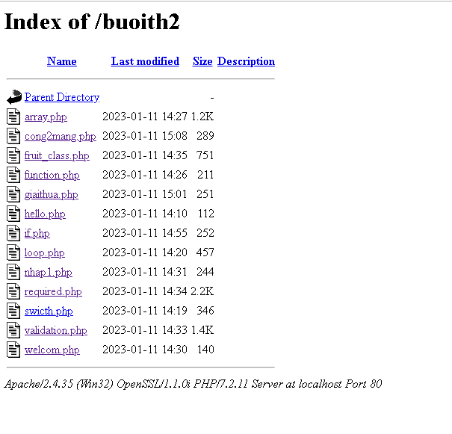

Tập tin hello.php

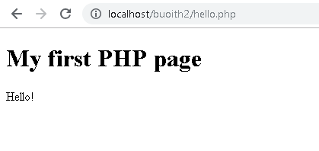

Tập tin switch.php

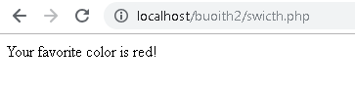

Tập tin loop.php

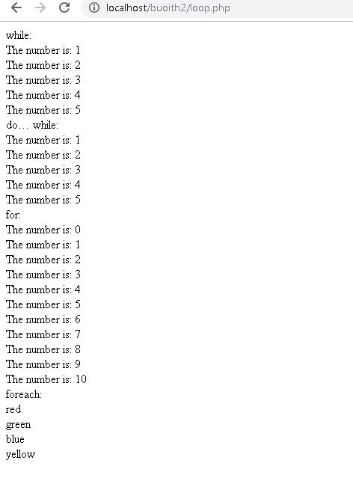

Tập tin function.php

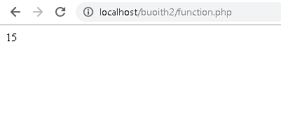

nhap1.php

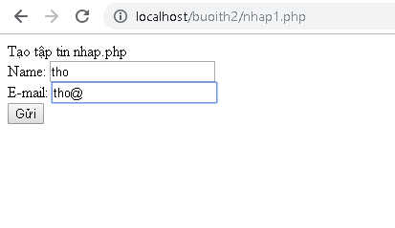

welcome.php

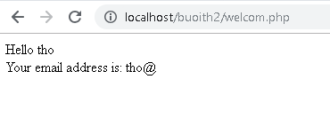

required.php

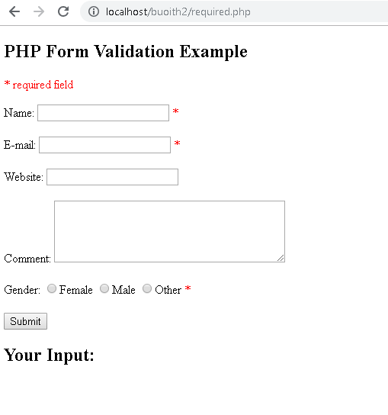

Validation.php

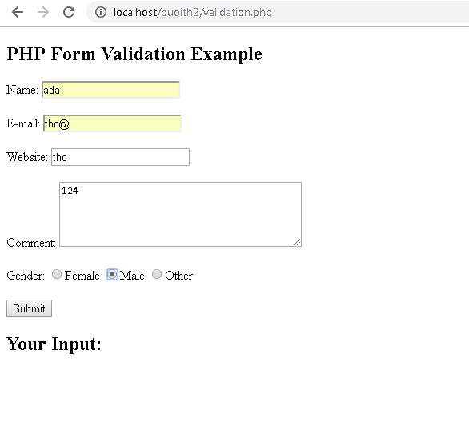

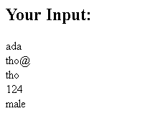

**Câu 2**: Hãy cho biết cách khai báo biến, và gán trị cho biến trong PHP. Liệt kê các

chú ý khi đặt tên biến. Cho các ví dụ về khai báo biến, và gán giá trị kiểu chuỗi,

kiểu số, ngày tháng.

- Khai báo biến: một biến sẽ bắt đầu bằng dấu đôla $, theo sau là tên biến và kết

thúc bằng dấu chấm phẩy: $tên biến;

- Gán giá trị cho biến ta dùng toán tử ‘=’: $tên biến = giá trị; (nếu giá trị biến

là ký tự hoặc chuỗi văn bản thì cần đặt nó trong dấu nháy đơn ‘giá trị’ hoặc

dấu ngoặc kép “giá trị” )

- Chú ý khi đặt tên biến:

+ Tên biến bắt đầu bằng một chữ cái hoặc ký tự gạch dưới

+ Biến không cần khai báo (được tự động khai báo vào lần gán giá trị đầu tiên

+ Tên biến không được bắt đầu bằng số

+ Tên biến chỉ có thể chứa các ký tự chữ và số và dấu gạch dưới (Az, 0-9 và _ )

+ Tên biến chỉ có thể chứa các ký tự chữ và số và dấu gạch dưới (Az, 0-9 và _ )

- Ví dụ:

$x = 2022;

$ho_ten = “Nguyen Phuoc Tho”

$date = date_create_from_format(“J-M-Y” , “10-Jan-2023”);

**Câu 3**:Liệt kê ký hiệu để biết bắt đầu và kết thúc khối lệnh PHP.

Ký hiệu bắt đầu và kết thúc khối lệnh: “{đoạn code}”, “(điều kiện)”

Câu lệnh kết thúc bằng dấu chấm phẩy “;”

**Câu 4:**Liệt kê các ký hiệu có thể được dùng để tạo comment (ghi chú) trong khối

lệnh PHP.

Ký hiệu comment một dòng: “// dòng code” hoặc “# dòng code”

Ký hiệu comment một dòng: “/* đoạn code */”

**Câu 5:**

Cho biết có bao nhiêu loại khối lệnh để thực hiện vòng lặp. Cho biết sự khác

biệt của foreach cho với các loại khối lệnh vòng lặp khác. Cho biết cách dùng của

lệnh “continue” và lệnh “break” trong các vòng lặp.

- Có 4 loại khối lệnh vòng lăp:

+ while

while (condition is true) {

  code to be executed;

}

+ do … while

while (condition is true) {

  code to be executed;

}

+ for

for (init counter; test counter; increment counter) {

  code to be executed for each iteration;

}

+ foreach

foreach ($array as $value) {

  code to be executed;

}

- Sự khác biệt của foreach với các vòng lặp còn lại

+ Foreach chỉ hoạt động trên mảng và được sử dụng để lặp qua cặp khóa và giá

trị trong mảng

+ Các vòng lặp còn lại thì chỉ cần điều kiện đúng thì câu lệnh trong vòng lặp sẽ

thực thi

- Câu lệnh “continue” dùng để ngắt một lần lặp trong vòng lặp, nếu một điều

kiện xác định xảy ra và tiếp tục với lần lặp tiếp theo trong vòng lặp, thường

được dùng sau các câu lệnh điều kiện có trong vòng lặp

- Câu lệnh “break” dùng để thoát khỏi vòng lặp và thường được dùng sau các

câu lệnh điều kiện có trong vòng lặp

**Câu 6:** Viết 1 tập tin php tên giaithua.php, định nghĩa hàm giai thừa và chạy thử với

10!

Giaithua.php

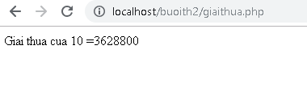

**Câu 7:** Viết 1 tập tin cong2mang.php viết hàm xử lý để cộng được 2 mảng có cùng

độ dài, nếu 2 mảng không cùng độ dài thì thông báo lỗi. Chạy thử hàm với 2 mảng

sau: a={344,224,223,7737,9922,-828}, b={-344,-324,123,773,-9922,828} và cho

biết kết quả hiển thị.

Cong2mang.php

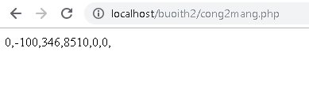

**Câu 8:** Chạy ví dụ tập tin validation.php, dựa vào link 1 , bạn hãy giải thích những

bước diễn ra quá trình này.

- Tạo form submit validation với các thẻ của html

&lt;form method=&quot;post&quot; action=&quot;&lt;?php

echo htmlspecialchars($_SERVER[&quot;PHP_SELF&quot;]);?&gt;&quot;&gt;

- Truyền tất cả các biến thông qua hàm htmlspecialchars() của PHP.

- Khi chúng ta sử dụng hàm htmlspecialchars(); sau đó nếu người dùng cố

gắng gửi nội dung sau trong trường văn bản:

&lt;script&gt;location.href(&#39;http://www.hacked.com&#39;)&lt;/script&gt;

- Điều này sẽ không được thực thi, bởi vì nó sẽ được lưu dưới dạng mã thoát

HTML, như thế này: location.href(&#39;http://www.hacked.com&#39;)

- Tách các ký tự không cần thiết (thêm khoảng trắng, tab, dòng mới) khỏi dữ

liệu đầu vào của người dùng với hàm PHP trim()

- Xóa dấu gạch chéo ngược (\) khỏi dữ liệu đầu vào của người dùng với hàm

PHP stripslashes()

- Tạo hàm thực hiện việc kiểm tra dữ liệu trên

**Câu 9:** Hãy sửa lại tập tin nhap.php, thêm 1 ô để nhập mật khẩu (các ký tự nhập

vào sẽ biến thành dấu *), và 1 ô để nhập ngày tháng năm sinh của bạn. Sau khi

nhập xong hiển thị tên, email và mật khẩu, ngày tháng năm sinh đã nhập. Chụp

màn hình sau khi bạn đã nhập dữ liệu của chính bạn, chụp màn hình hiển thị dữ

liệu nhập.

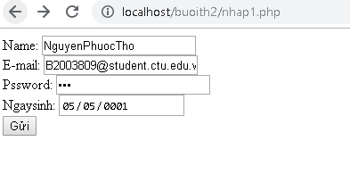

Màn hinh sau khi nhâp dữ liệu

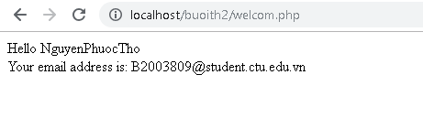

**Câu 10:** Viết tập tin sinhvien_class.php để khai báo 1 lớp sinhvien với các thuộc tính:

mssv, hoten, ngaysinh với kiểu giá trị phù hợp. Viết các phương thức xây dựng,

hủy, gán trị, trả về giá trị của các thuộc tính, viết hàm tính tuổi. Khai báo 1 biến sv

có kiểu class sinhvien, gán các giá trị cần thiết với thông tin của bạn và thử tính

tuổi dựa vào hàm vừa mới xây dựng trong class.

<!DOCTYPE html>

<html>

<body>

    <?php

    class Sinhvien

    {

        public $mssv;

        public $hoten;

        public $date;

        // Gán gia trị cho thuộc tính

        function set_mssv($mssv)

        {

            $this->mssv = $mssv;

        }

        function set_hoten($hoten)

        {

            $this->hoten = $hoten;

        }

        function set_date($date)

        {

            $this->date = $date;

        }

        // Trả về giá trị

        function get_mssv()

{

            return $this->mssv;

        }

        function get_hoten()

        {

            return $this->hoten;

        }

        function get_date()

        {

            return $this->date;

        }

        // Phương thức xây dựng

        function __construct($mssv, $hoten, $date)

        {

            $this->mssv = $mssv;

             $this->hoten = $hoten;

            $this->date = $date;

        }

        function __destruct()

        {

        }

    }

    $sinh_vien = new Sinhvien("B2003809", "Nguyen Phuoc Tho", "5/5/2002");

    echo $sinh_vien->get_mssv();

    echo $sinh_vien->get_hoten();

    echo $sinh_vien->get_date();

    date_default_timezone_set('Asia/Ho_Chi_Minh');

    $birthday = '2002-5-5';

    $diff = date_diff(date_create(), date_create($birthday));

    $age = $diff->format('%Y');

    echo "<br>tuoi: " . $age;

    ?>

</body>

</html>

Nguồn tham khảo:

https://www.w3schools.com/php/default.asp